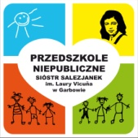
DRODZY RODZICE dzieci w wieku przedszkolnym !!!

OD 18 STYCZNIA 2021 R. ROZPOCZĘŁA SIĘ REKRUTACJA
NA ROK SZKOLNY 2021/2022
DO NIEPUBLICZNEGO PRZEDSZKOLA SIÓSTR SALEZJANEK
IM. LAURY VICUÑA W GARBOWIE
SERDECZNIE ZAPRASZAMY WSZYSTKIE DZIECI W WIEKU OD 2,5 DO 6 LAT.

Pierwszeństwo w przyjęciu do przedszkola ma rodzeństwo aktualnych wychowanków przedszkola oraz dzieci pracowników przedszkola.

Karty dziecka można odebrać w pokoju dyrektora (II p. Pokój 32)
WYPEŁNIONĄ KARTĘ SKŁADAMY OSOBIŚCIE DO RĄK DYREKTORA!
ZAPRASZAMY !!!

